安装包的制作流程：

<https://blog.csdn.net/qq_34260009/article/details/71791691>

关于winform程序打包 生成出的exe和msi文件

<https://zhidao.baidu.com/question/181242431.html?qbl=relate_question_0&word=C%23%C9%FA%B3%C9%B0%B2%D7%B0%BA%F3%B5%C4%CE%C4%BC%FEmsi>

1. 新建项目/其他项目类型/安装程序

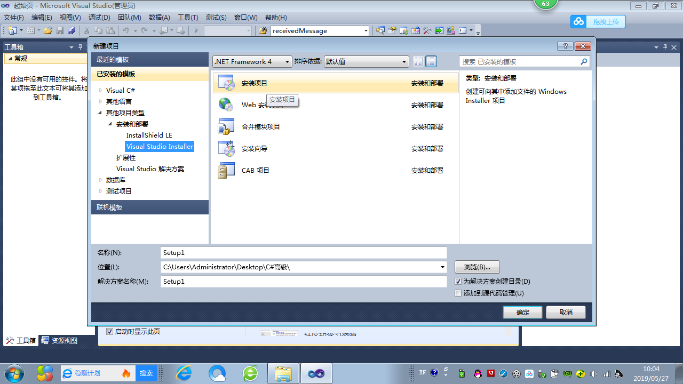

1. 会显示三个文件夹：

第一个文件夹，这个应用程序的文件，再目录下的文件是什么样的结构，安装到电脑上就是什么结构。   
第二个文件夹，用户菜单下创建的目录（开始菜单中显示的）  
第三个文件夹，安装后在桌面创建的快捷方式。（桌面快捷方式）

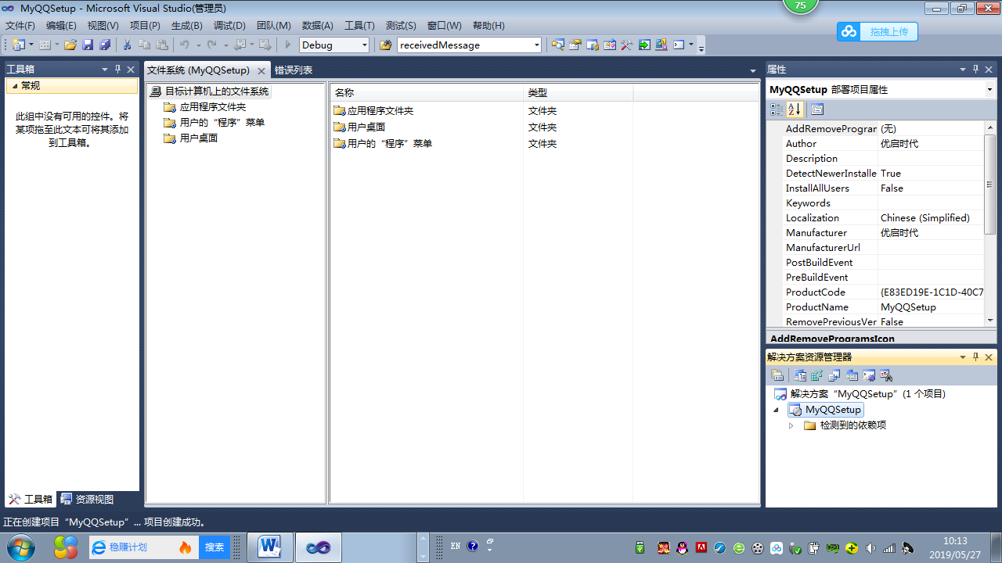

1. 第一个文件夹：如：MyQQ，进入项目的文件夹—> bin—>Debug，添加所有项目的可执行文件。（.exe可执行文件\.exe.config配置文件\.mdb数据库文件）

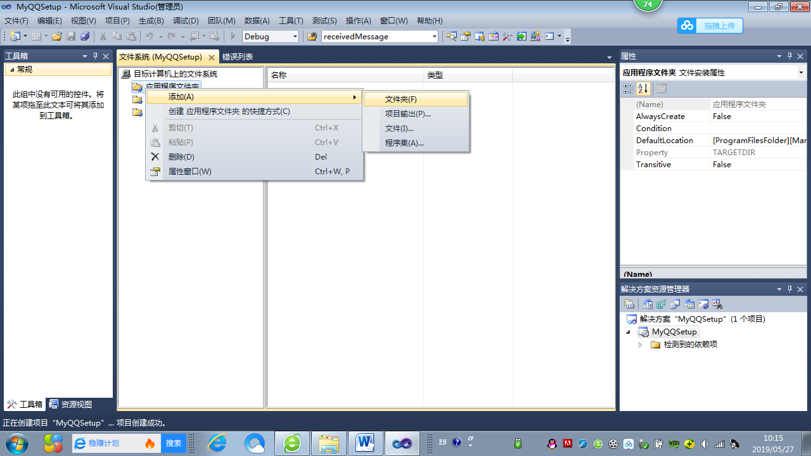

也可以设置安装路径，一般会把路径中的[Manufacturer]去掉（用户名）。

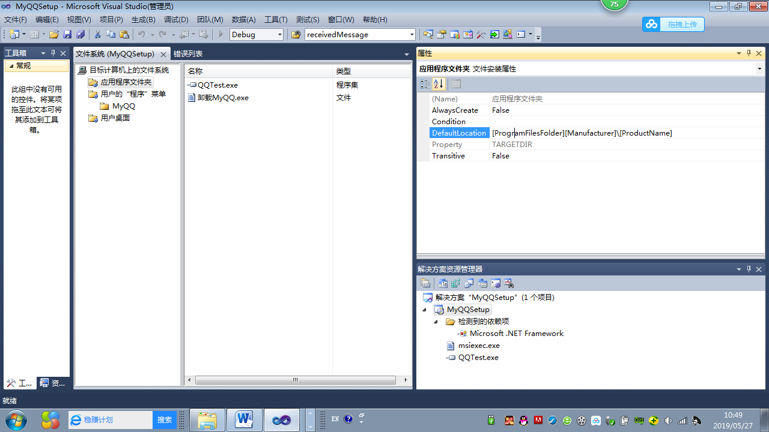

1. 第二个文件夹：形成文件夹，里面一般放启动程序快捷方式，卸载快捷方式

启动程序快捷方式：可以在第一个文件中生成程序快捷方式，然后剪切粘贴进来。

卸载快捷方式：现在应用程序文件夹中添加操作系统提供的卸载程序

添加C:\Windows\System32 下的 msiexec.exe 文件到第一个用户文件夹下并重命名为  卸载MyQQ.exe，创建其快捷方式，并将此快捷方式剪切到第二个文件中，形成开始菜单中添加卸载程序的目的。

要使卸载功能正常开展，必须设置对应的ProductCode属性。此属性可以在解决方案资源管理器中，找到创建的此安装项目，单击，查看ProductCode属性，复制其属性值，得到此安装程序的产品码，然后再把将卸载快捷方式的Arguments属性设置为“/x产品码”的形式，即可以实现卸载程序卸载本应用的目的。

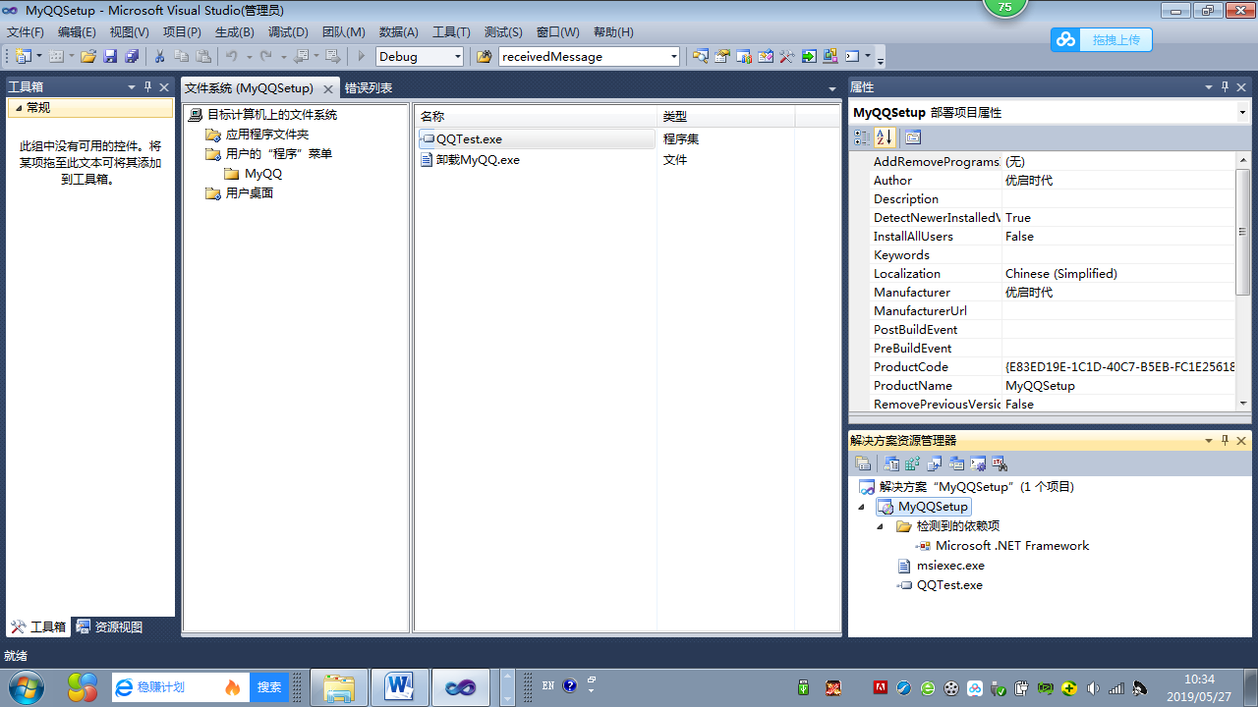

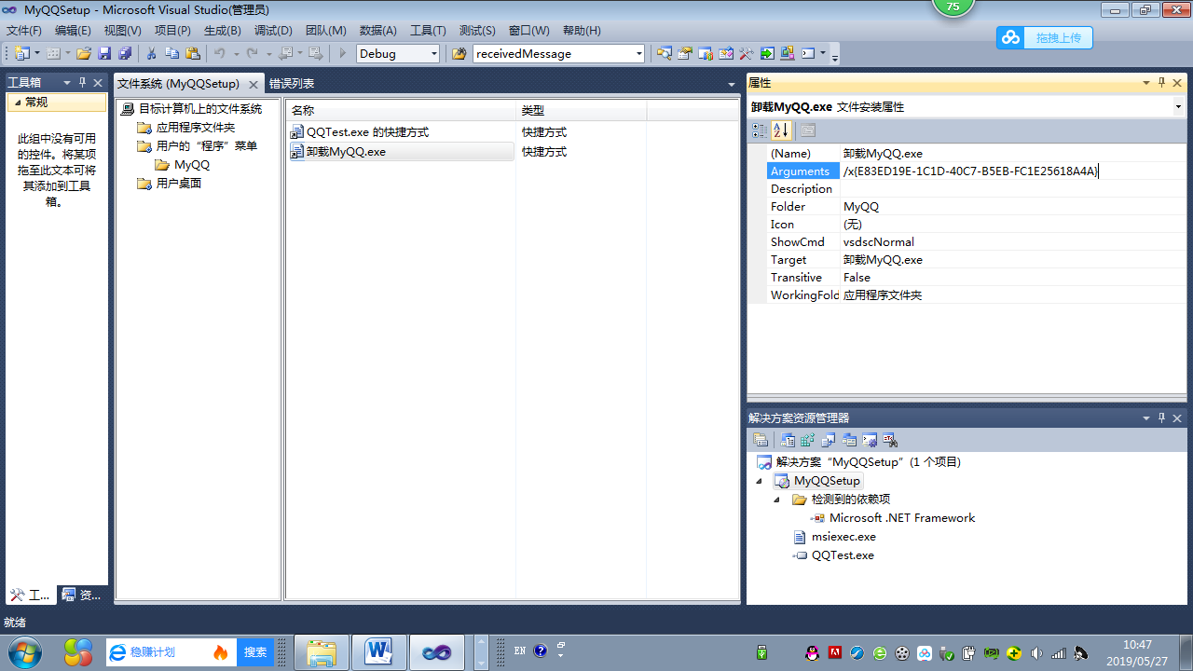

1. 第三个文件夹，创建桌面快捷方式：一般只创建安装文件的快捷方式即可。
2. .net框架等系统环境的打包。

打包集成环境，这样可以在没有集成环境的平台运行。

右击项目，选择属性，双击“系统必备”，，选中“从与我的应用程序相同的位置上下载必备组件”，然后确定。

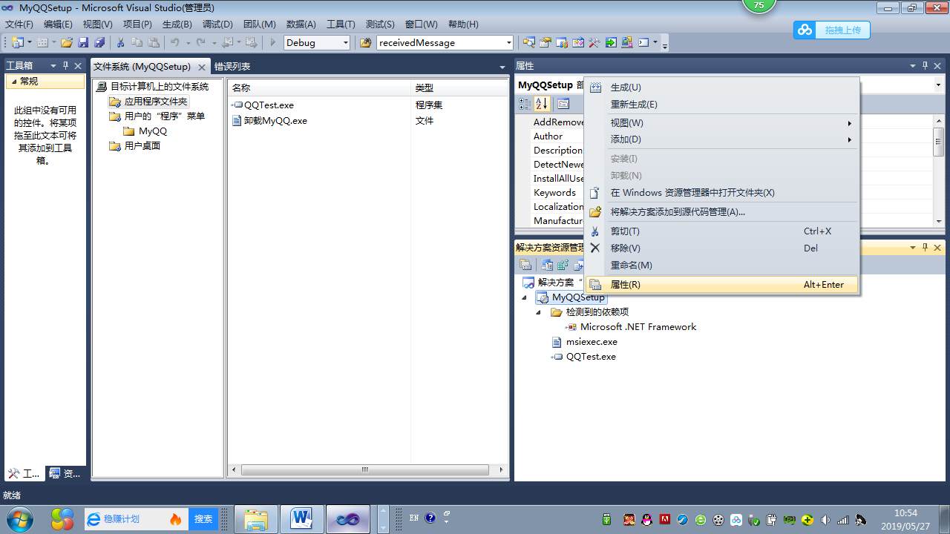

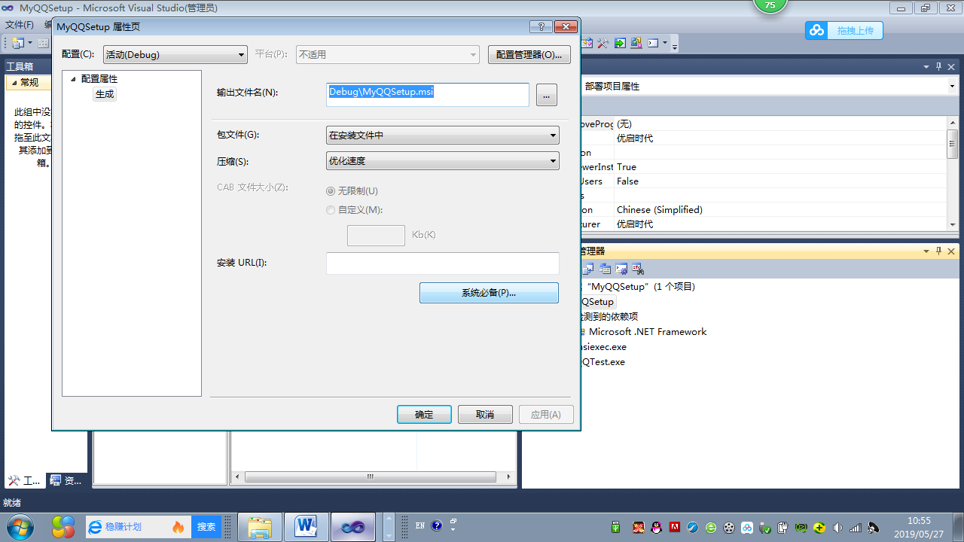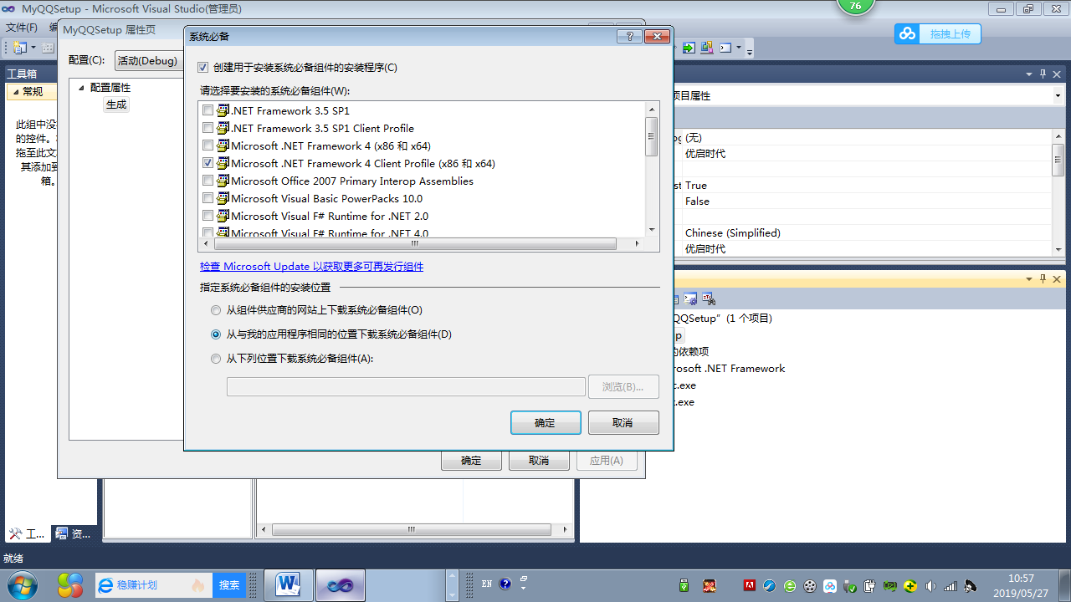

1. 也可以添加许可协议。需要事先准备一个协议的.rtf文件。启动视图/编辑器/用户界面编辑器，

